Дата | 17.04.2020
Предмет | Английский язык
Тема | Развлечения
Обязательно к изучению:  Основные понятия для запоминания  1.Грамматика.  Глагол to be (быть, находиться) в Past Simple (Прошедшее простое время).  ПРАВИЛО  С местоимениями I, he, she, it – используется was  С местоимениями You, we, they – используется were  То есть, для первого и третьего лица единственного числа мы используем глагол was. А во всех остальных случаях were.  ТАБЛИЦА  Affirmative- Утвердительное предложение  Negative-Отрицательное предложение  Interrogative- Вопросительное предложение  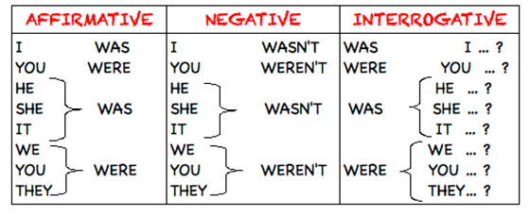  Например:  She was a student. – Она была студенткой.  They were doctors. – Они были врачами.  Чтобы задать простой вопрос необходимо перенести was/were в начало предложения:  Was she a student? – Она была студенткой?  Were they doctors? – Они были врачами?  Для отрицательного предложения добавьте частицу not после was/were.  Иногда используются сокращенные формы глагола to be: wasn’t = was not/weren’t = were not.  He wasn’t at the cinema with us. – Он не был с нами в кино.  We weren’t at home on Sunday. – Нас не было дома в воскресенье.  I wasn’t hungry. – Я не была голодна.  Посмотрите видеоурок по ссылке на данную тему: https://www.youtube.com/watch?v=vmTRX1VnsiA |  | 1.Прочитать, выписать таблицу и правило (в рамке), запомнить правило.
I.Напишите по образцу. Поставьте глагол to be в Past Simple.  He was happy. They were happy too.  - 1.I was sad. They _________________________________________________  - 2.Jane was cold. They ______________________________________________  - 3.Tom’s mother was busy. They _______________________________________  - 4.Susan was late. They _____________________________________________  - 5.His grandfather was angry. They ____________________________________  - II. Выбери и обведи нужный глагол.  Tiny was/were at home yesterday.  - There was/were a lot of sheep on the farm.  - The weather wasn’t/weren’t rainy last autumn.  - Were/was you in the mountains last month? – No, I wasn’t/weren’t.  - The cow’s eyes was/were big and kind.  - Where was/were they three days ago?  - It was/were time to go to bed. |  | Домашняя работа (письменно)  Выполненные задания присылать на электронную почту gryanova@mail.ru , срок 20 апреля.
Выполненные письменные задания присылать на электронную почту gryanova@mail.ru , срок 20 апреля.

